|  |  |
| --- | --- |
|  | **2016** |
|  | Universidad del Pacífico  Departamento de Desarrollo y Tecnología. |

|  |
| --- |
| **[Proceso de Matrícula]** |
| . |

Contenido

Postulación 2

Postulación Online 2

Postulación SGA 4

Matrícula 7

Activación del contrato 12

Beneficios 14

Becas 14

CAE 17

# Postulación

## Postulación Online

Los postulantes ingresan sus postulaciones desde:

<http://admision.upacifico.cl/postulacion/www/inicio.php>

Se hará el ejemplo con el RUT ficticio 14681341-0

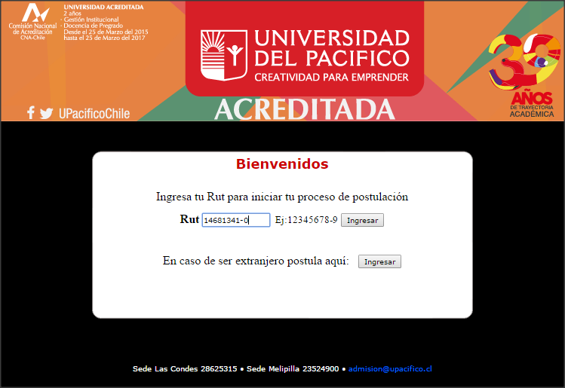

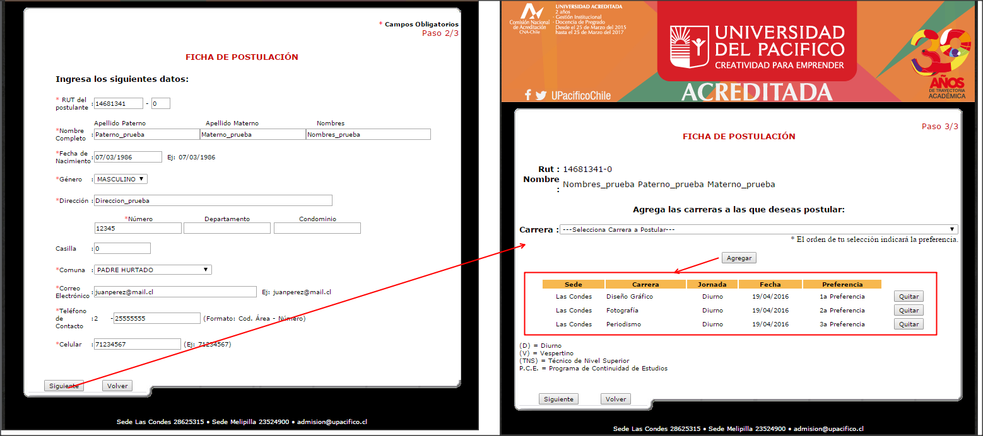

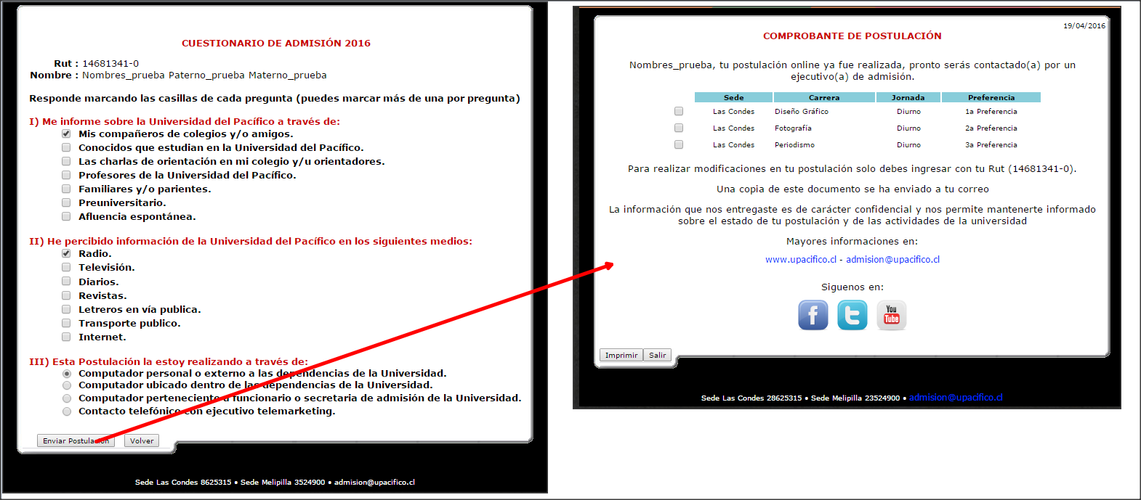

Luego en SGA “Información del alumno”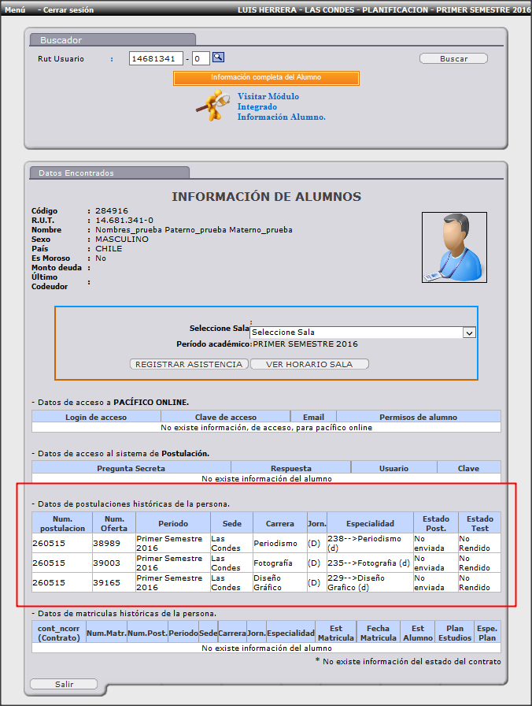

## Postulación SGA

Los postulantes ingresan sus postulaciones desde:

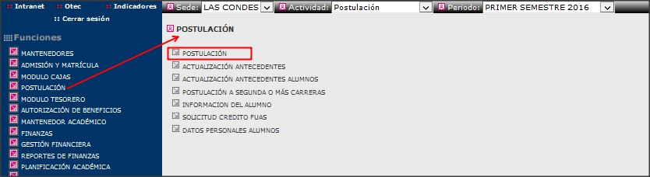

Se hará el ejemplo con el RUT ficticio 14681341-0

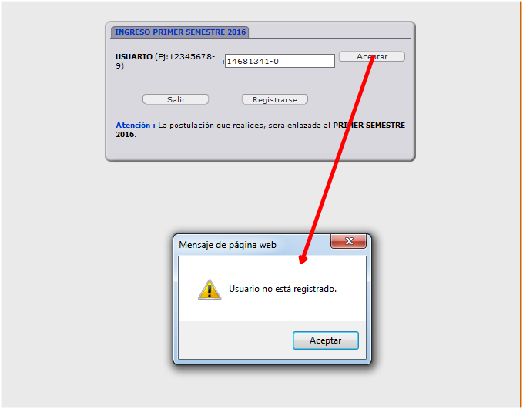

Entonces hay que registrar al postulante.

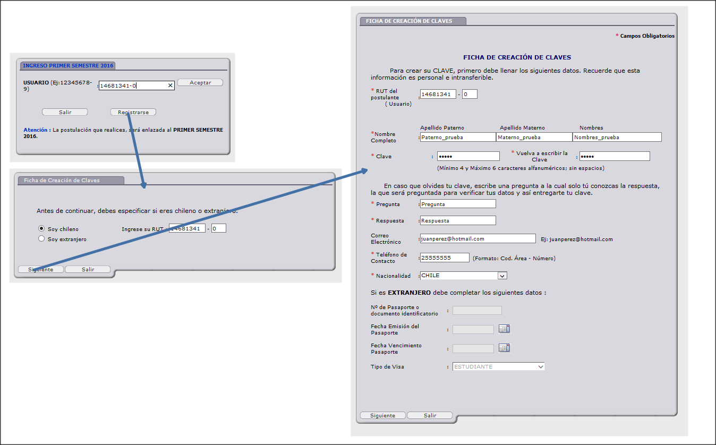

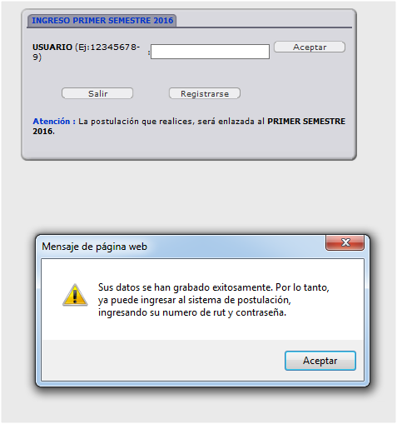

Ingresando la postulación

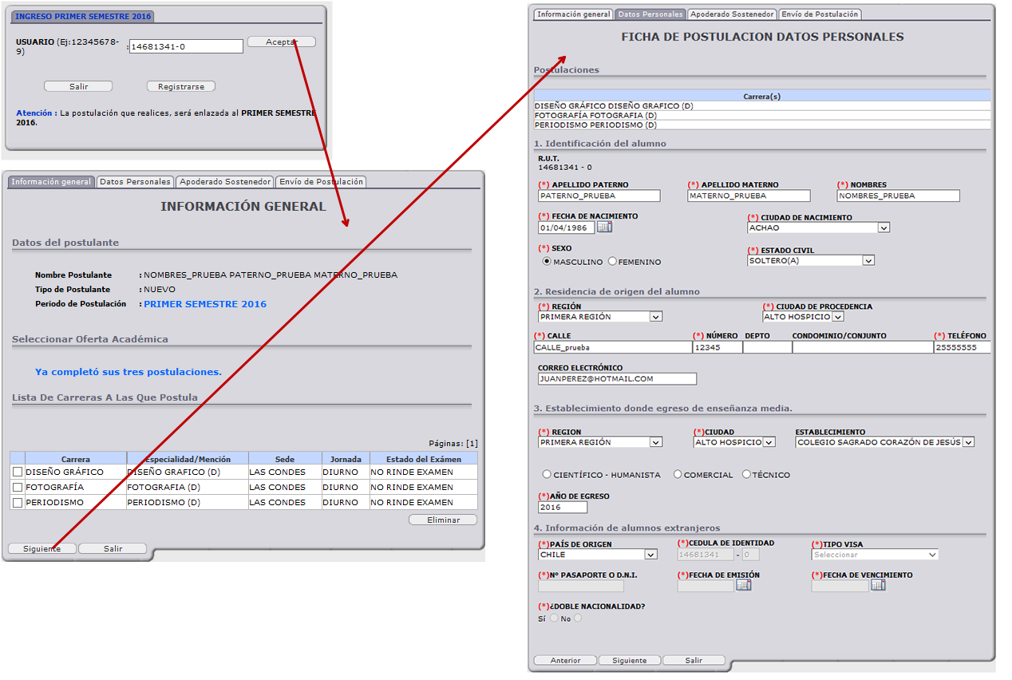

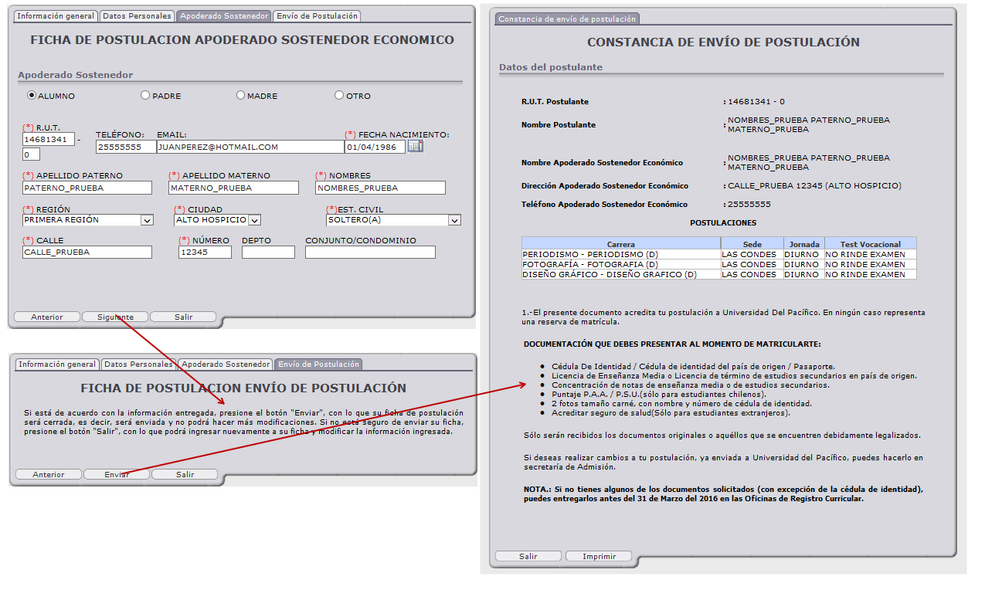

# Matrícula

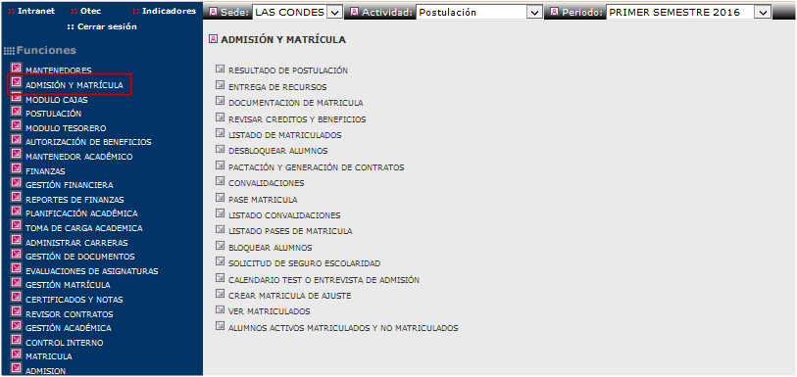

Se entregan los documentos. **[http://172.16.11.132/sigaupa_admision/imagenes/flecha_interna.gif](javascript:reenvia(document.formulario,117,98))**[**DOCUMENTACION DE MATRICULA**](javascript:reenvia(document.formulario,117,98)).

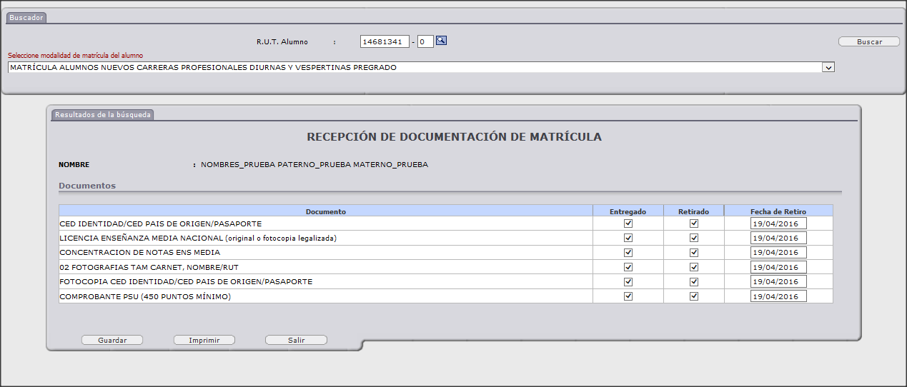

Se genera el contrato en: **[http://172.16.11.132/sigaupa_admision/imagenes/flecha_interna.gif](javascript:reenvia(document.formulario,153,98))**[**PACTACIÓN Y GENERACIÓN DE CONTRATOS**](javascript:reenvia(document.formulario,153,98)).

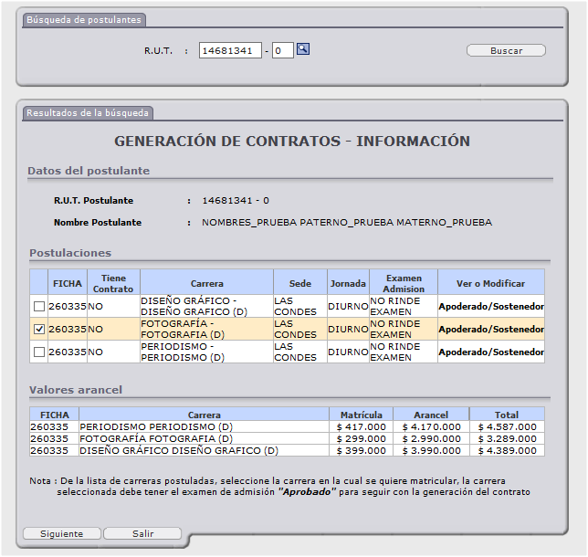

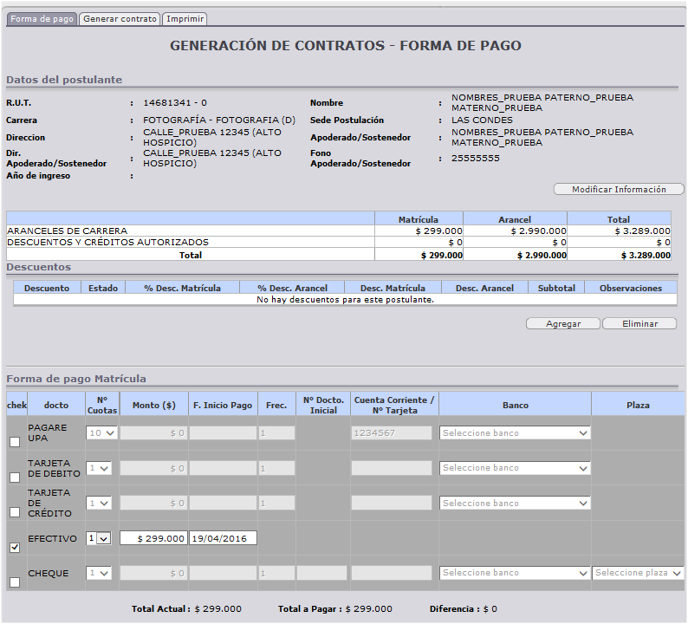

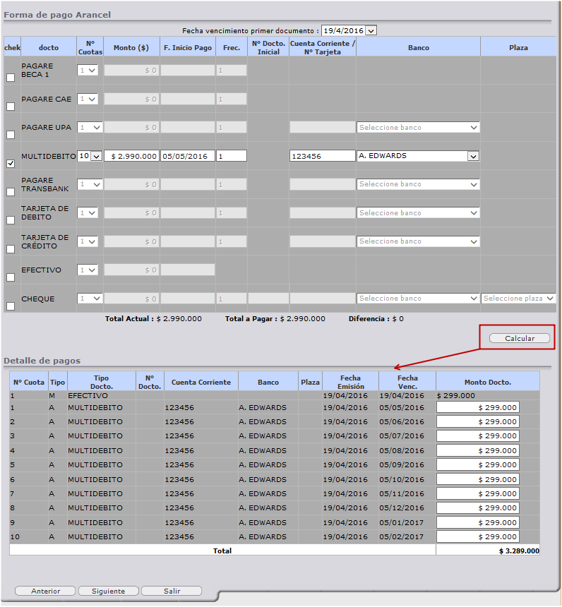

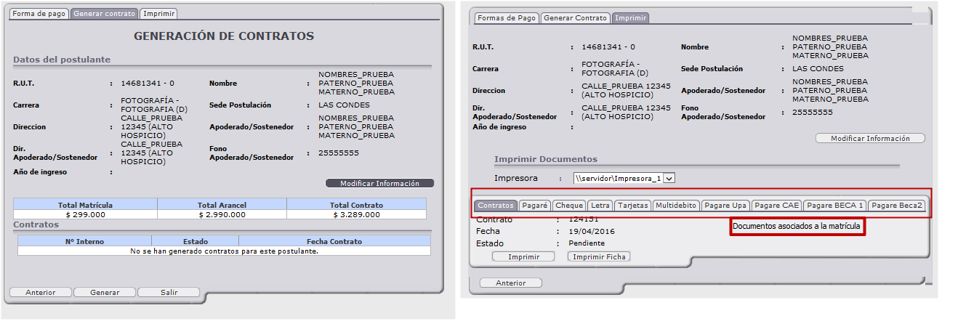

# Activación del contrato

[**MODULO CAJAS**](javascript:detalle_modulos(document.formulario,100)) -> **[http://172.16.11.132/sigaupa_admision/imagenes/flecha_interna.gif](javascript:reenvia(document.formulario,125,100))**[**RECEPCIONAR CONTRATOS**](javascript:reenvia(document.formulario,125,100))



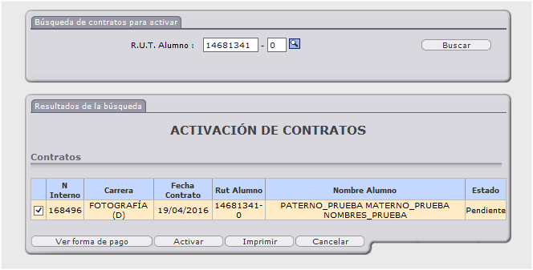

Luego al ver la información del alumno, él ya se encuentra matriculado.

**[http://172.16.11.132/sigaupa_admision/imagenes/flecha_f2.gif](javascript:detalle_modulos(document.formulario,100))**[**MODULO CAJAS**](javascript:detalle_modulos(document.formulario,100)) -> **[http://172.16.11.132/sigaupa_admision/imagenes/flecha_interna.gif](javascript:reenvia(document.formulario,443,102))**[**INFORMACION DEL ALUMNO**](javascript:reenvia(document.formulario,443,102))

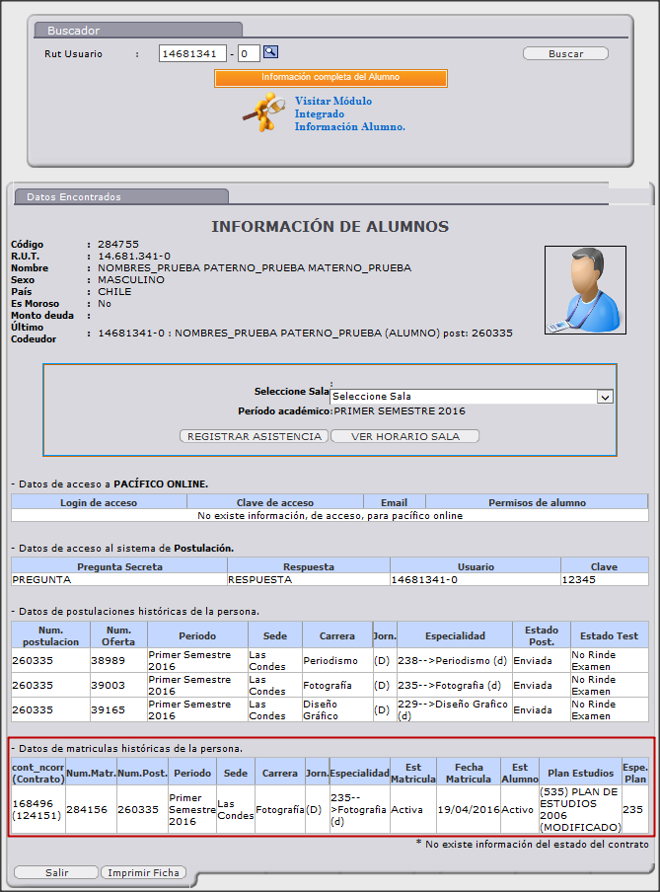

# Beneficios

## Becas

Se utilizará el RUT ficticio: 10775202-1

Se realizan los procesos de postulación.

Luego ya estando postulado.

[**[http://172.16.11.132/sigaupa_admision/imagenes/flecha_f2.gif](javascript:detalle_modulos(document.formulario,169))**](javascript:detalle_modulos(document.formulario,169)) [**PROCESO DE ADMISIÓN**](javascript:detalle_modulos(document.formulario,169)) - > **[http://172.16.11.132/sigaupa_admision/imagenes/flecha_interna.gif](javascript:reenvia(document.formulario,580,169))**[**INGRESAR BECAS MINEDUC**](javascript:reenvia(document.formulario,811,169))

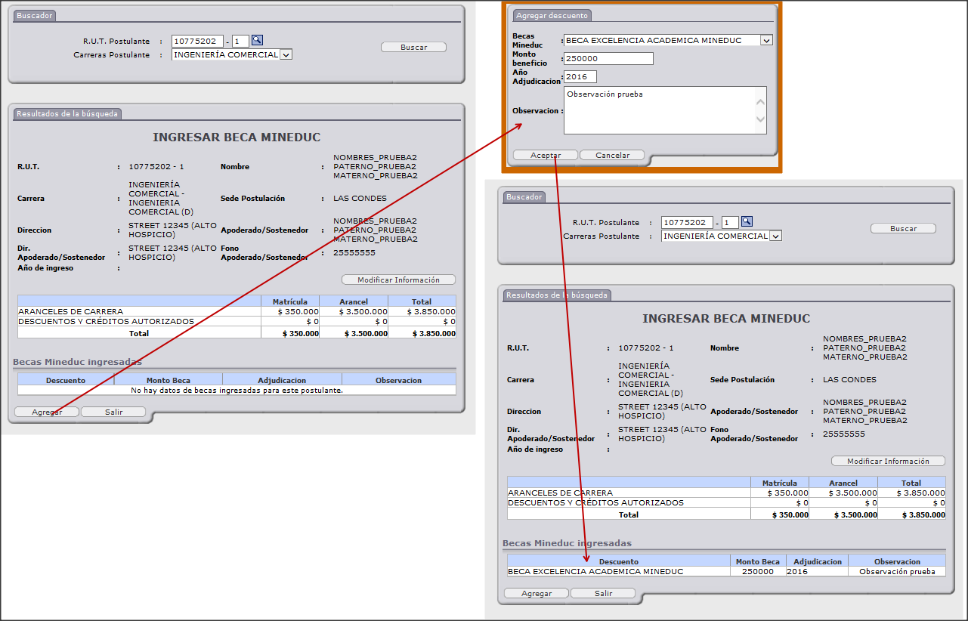

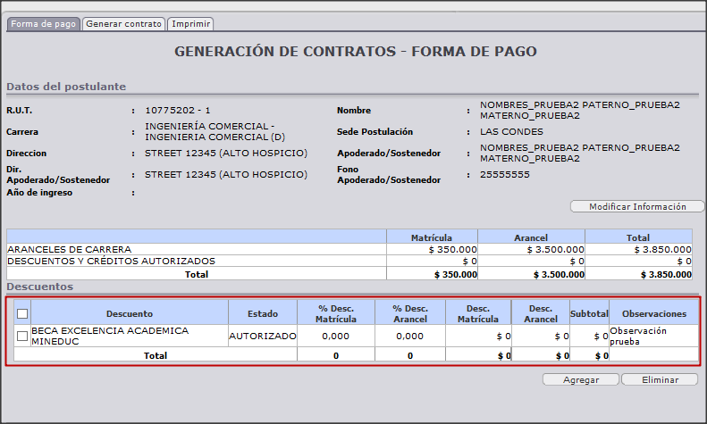

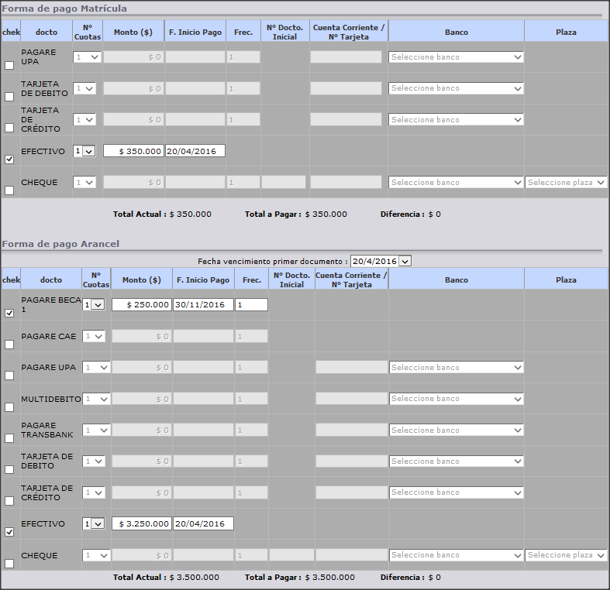

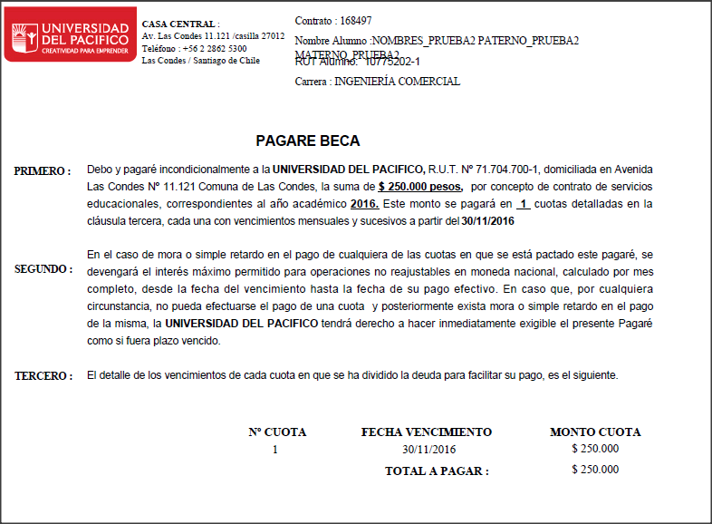

## CAE

Se utilizará el RUT ficticio: 7173987-2

Se realizan los procesos de postulación.

Luego ya estando postulado.

[**[http://172.16.11.132/sigaupa_admision/imagenes/flecha_f2.gif](javascript:detalle_modulos(document.formulario,169))**](javascript:detalle_modulos(document.formulario,169)) [**PROCESO DE ADMISIÓN**](javascript:detalle_modulos(document.formulario,169)) - > **[http://172.16.11.132/sigaupa_admision/imagenes/flecha_interna.gif](javascript:reenvia(document.formulario,780,169))**[**SOLICITUD CREDITO CAE**](javascript:reenvia(document.formulario,780,169))

